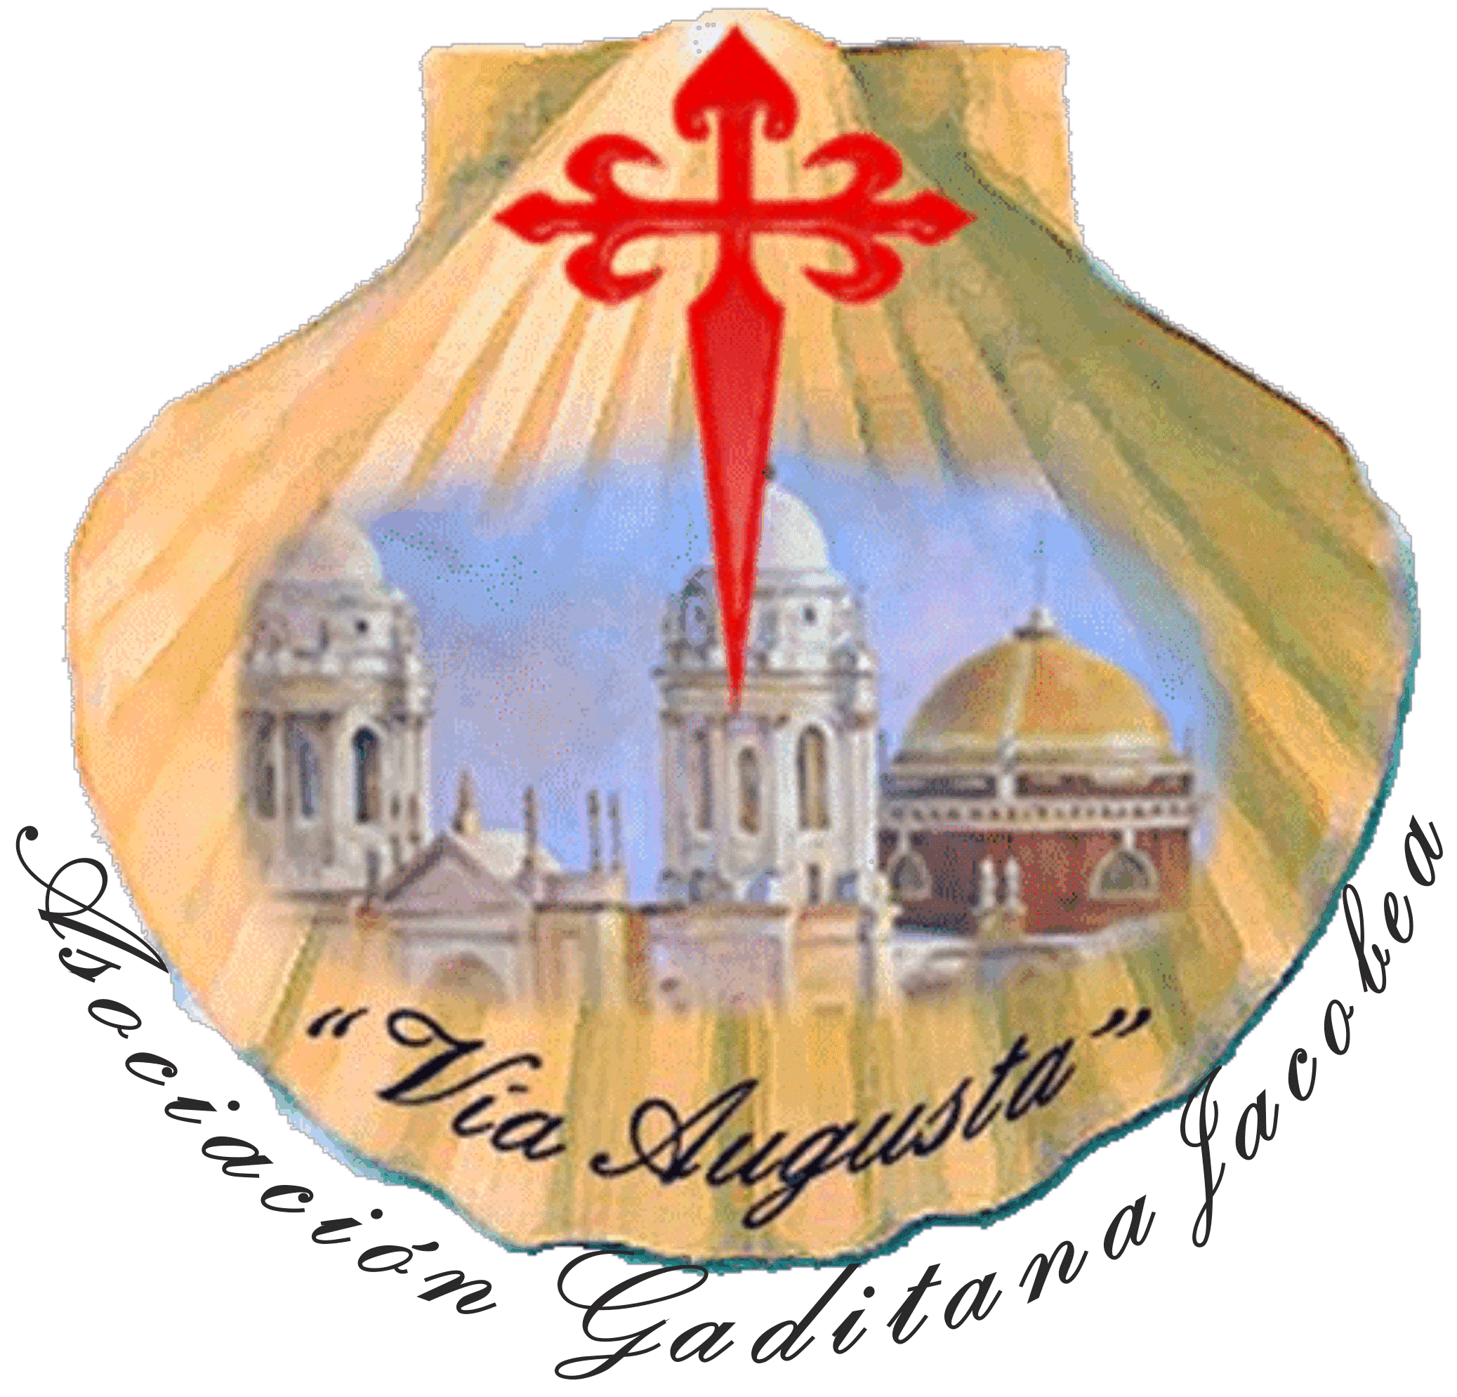

REUNIÓN CON LA ASOCIACIÓN DE AMIGOS DEL CAMINO DE EL PUERTO DE SANTA MARÍA

Hace unos meses miembros de la Junta Directiva de la Asociación de Amigos del Camino de El Puerto de Santa María contactaron con nuestra Asociación para retomar las reuniones y revisar tramos de la Vía Augusta y su señalización, pues las últimas fueron hace más de tres años.

Este punto fue tratado en la última sesión de Junta Directiva de nuestra Asociación, celebrada el martes 10 de julio de 2018, en la cual se acordó por unanimidad atender su petición y acordar fecha de reunión, pues se ha considerado conveniente no perder el contacto con ninguna Asociación Jacobea, en pro de los peregrinos y de los Caminos que son competencia nuestra.

En este sentido, el jueves 19 de julio se ha celebrado una reunión entre miembros de las Directivas de las Asociaciones de El Puerto y de Cádiz, en el Hotel Puerto Bahía (Valdelagrana, El Puerto de Santa María). Los temas tratados han sido todos relacionados con la señalización de la Vía Augusta, especialmente los tramos no concretados aún y las últimas novedades: por ejemplo se va a hablar con Ayuntamientos para colocar hitos y señales y han aceptado la sugerencia que les hemos hecho respecto al trazado por El Puerto a la salida de la Casa de los Toruños. Actualmente el Camino que habían señalizado indicaba a la derecha, hacia la carretera. Les hemos sugerido que sería mejor hacia la izquierda para aprovechar el Paseo Marítimo, donde hay todo tipo de servicios y se disfruta de excelentes vistas, con posibilidad de baño incluso. Han tomado nota y modificarán dicho trazado.
Asimismo, hay nuevos albergues en El Cuervo, Lebrija y Trajano (pedanía de Utrera), y en esta población también hay una iniciativa para abrir otro. La Vía Augusta progresa y como sabemos es cada vez más transitada por peregrinos extranjeros sobre todo.

Hemos acordado que nuestra Asociación se encargará de contactar con los Ayuntamientos de San Fernando y de Jerez para consensuar la colocación de hitos.

Por parte de nuestra Asociación han asistido el Tesorero y el Secretario, y no se han fijado de momento nuevas reuniones, aunque se ha estimado esta muy provechosa y cordial.

Cádiz, 19 julio 2018
El Secretario
Manuel Barea Patrón

